数字硬盘录像机使用说明书

一、开机与关机
- 开机
插上电源线，按下后面板的电源开关，电源指示灯亮，录像机开机，开机后视频输出默认为多画面输出模式，若开机启动时间再录像设定时间内，系统将自动启动定时录像功能，相应通道录像指示灯亮。
- 进入系统菜单
正常开机后，按Enter确认键（或单击鼠标左键）弹出登录对话框，用户在输入框中输入用户名和密码。
出厂时有4个用户admin,888888,666666及隐藏的default，前三个出厂密码与用户名相同。admin,888888出厂时默认属于高权限用户，而666666出厂默认属于低权限用户，仅有监视、回放、备份等权限。（为安全起见请及时更改默认密码）
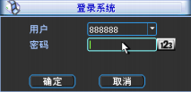
- 关机
A 进入【主菜单】>【关闭系统】中选择【关闭机器】（关机时建议使用此方法，以避免意外断电时对DVR造成的损害。）
B 关机时，按下后面板的电源开关即可关闭电源。
4、断电回复
当录像机处于录像、定时录像、报警录像工作状态下，若系统电源被切断或被强行关机，重新来电后，录像机将自动保存断电前的录像，并且自动恢复到断电前的工作状态继续工作。
5、更换硬盘摄像机纽扣电池
更换硬盘摄像机的纽扣电池建议选用相同型号的电池。定期检查系统时间，一般每年更换一次电池以保证系统时间的准确性。
二、录像操作
1、预览
设备正常登陆后，直接进入预览画面。
在每个预览画面上有叠加的日期、时间、通道名称，屏幕下方有一行表示每个通道的录像及报警状态图标。

2、手动录像
提示：手动录像要求用户具有“录像操作权”，在进行这项操作前请确认硬盘录像机内已经安装且已经正确格式化硬盘。
2.1进入手动录像操作界面
单击鼠标右键或在【主菜单】>【高级选项】>【录像控制】中可进入手动录像操作界面。在预览模式下按前面板【录像/●】兼或遥控器上的【录像】键可进入手动录像操作界面。
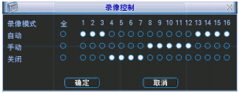
2.2开启/关闭某个或某些通道
要开启/关闭某个通道的录像，首先查看该通道录像状态。（“○”表示关闭，“●”表示开启）使用左右方向键移动活动框到该通道，使用上下方向键或相应数字键切换开启/关闭状态。
2.3启动/关闭全通道录像
将录像模式中自动/手动“全”切换到“●”状态，即可开启全通道录像，将录像模式中关闭“全”切换到“●”状态，即可关闭全通道录像。
3、录像查询
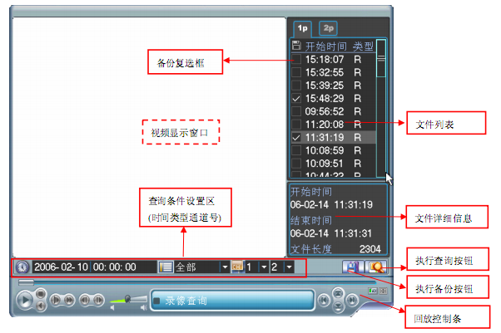
4、录像设置
硬盘录像机在第一次启动后的默认录像模式时24小时连续录像。进入菜单，可进行定时时间内的连续录像，即对录像在定时的时间段内录像：【主菜单】>【系统设置】>【录像设置】
包括对普通录像（R）、动态监测录像（M）、报警录像（A）的时间设置。
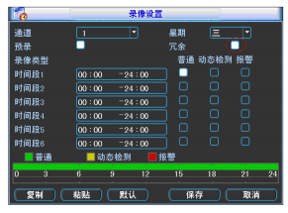
录像数据的双存储（冗余备份）
选择冗余备份可实现录像文件双备份的功能，即将某通道的录像同时记录到两个硬盘内。当其中一个硬盘损坏时，在另一个盘上仍有备份文件，保证了数据的可靠性。
5、视频检测
1、具体设置在【主菜单】>【系统设置】>【视频检测】中。
2、在进行检测类型切换时，视频丢失和遮挡检测中无区域和灵敏度的设置。
3、通道发生动态监测时，通道画面上显示动态监测图标。
4、用鼠标直接进行拖放区域选择动态监测区域时不用FN键配合，点击鼠标右键退出当前设置区，用户退出动态监测菜单时，按【保存】做确认。
5.1动态监测
通过分析视频图像，当系统检测到有达到预设灵敏度的移动信号出现时，即开启移动报警。
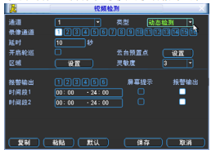
5.2视频丢失
通道发生视频丢失情况时可选择【报警输出】及【屏幕提示】即在本地主机屏幕上提示视频丢失信息。
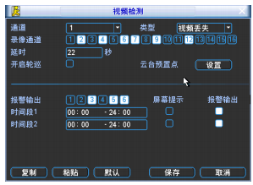
5.3遮挡检测
当有人恶意遮挡镜头时，就无法对现场视频进行监看。通过设置遮挡报警，可以有效防止这种现象的发生。或由于光线等原因导致视频输出为单一颜色屏幕时，可选择【报警输出】及【屏幕提示】。
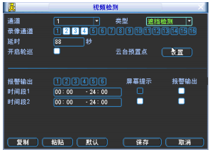
6、报警设置与报警联动录像
1、具体设置在【主菜单】>【系统设置】>【报警设置】中。
2、连接好报警输入与报警输出（如灯光、蜂鸣器等）
3、用户可分别对每个通道进行设置完成后分别保存，也可以对所有要设置的通道全部设置完成后保存。
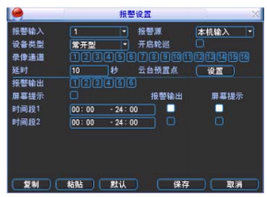
三、录像文件的备份操作
【主菜单】>【文件备份】
1设备检测
备份设备可以是CD-RW、DVD-RW、USB刻录机、U盘、移动硬盘等设备。文件备份设备中显示的是即时检测到的设备。并且显示可存书设备的总容量。
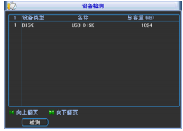
2备份操作
选择好备份设备后，就可以进行备份操作了。
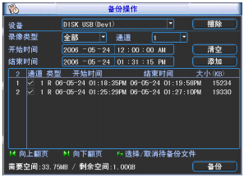
四、云台控制操作与图像颜色
1、云台控制
1.1连接方法
1、将球机的485线连接到DVR的485口。
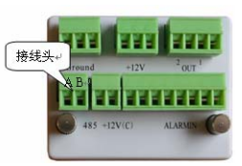
2、将球机的视频线连接DVR的视频输入。
3、再让球机通电。
1.2云台控制操作
1、设置好球机的地址。
2、确认球机的A、B线与硬盘接口的A、B线正确连接。
3、在DVR菜单中进行相应的设置【主菜单】>【系统设置】>【云台控制】
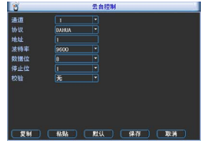
保存设置后，在单画面监控下按<Fn>辅助键或单击右键，弹出辅助功能菜单。按面板上的<Fn>键或遥控器的辅助键可切换云台控制和图像颜色选项。
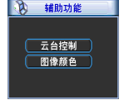
云台控制
可对云台的方向、步长、变倍、聚焦、光圈、预置点、点间巡航、运动巡迹等做控制。
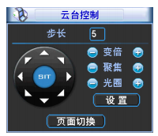
2、图像颜色
分时间段设置图像的色彩、亮度、对比度、饱和度、增益的设置。
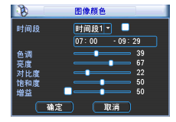
五、网络客户端操作
1、网络连接操作
1、确认硬盘录像机正确接入网络。
2、给电脑主机和硬盘录像机分别设置参数。【系统设置】>【网络设置】
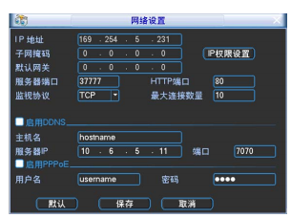
3、利用PING命令检查网络是否连通，返回TTL值一般等于255。
4、打开IE网络浏览器，地址栏输入想要登录的硬盘录像机IP地址。
5、WEB控件自动识别下载。
2、登陆与注销
在浏览器地址栏里输入录像机的IP地址。例：录像机IP为10.1.27.200则在地址栏中输入HTTP:// 10.1.27.200，并连接。
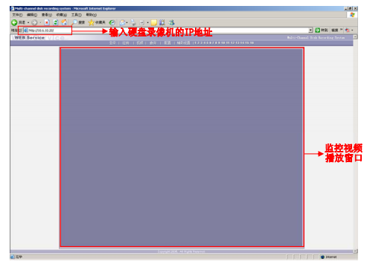
在该界面有监控视频播放窗口，登陆、注销、视频、查询、配置、辅助设置等功能。可根据相应提示完成操作。

